經國學院學務通訊 | 108學年度第1學期
 | 第十三週（108年12月9日至108年12月15日）
校 訓：勤、毅、誠、樸
核心價值：培養學生主動及安心學習的優質學府
校園特色：生態、健康、人文
學務精神：微笑、關懷、經國人
三敬運動：敬老、敬師、敬友
發行日期：中華民國108年12月9日
發行單位：經國學院學務處
24小時專線電話：（02）2437-4315
申訴電話：（02）2436-7979
三敬（敬老、敬師、敬友）運動宣導：
別說「我不行」，多說「我試試」，每天都要竭盡所能！
在紐約上州的羅徹斯特(Rochester)，一名82歲嬌小且獨居老太太葳莉．墨菲(Willie Murphy)不只擊退家中搶匪，竟還把搶匪打到送上救護車了！
事發當天晚上約11時，墨菲正準備就寢時，一名陌生男子大力敲門一邊喊著：「我病了！我病了！我需要幫助！」，墨菲察覺有異，不但沒有開門而且隨即報警，這名男子卻破門強行闖入屋內，她立刻隨手抓起身邊的家具攻擊搶匪，警方抵達後，這名搶匪被抬上救護車送往醫院。
墨菲看起來和一般需要攙扶的老人完全不同，她不只老當益壯，還是一名健美健將！墨菲每天都會在住家附近的健身房運動，健身資歷已經超過四年，她的身上也練出一塊塊的結實肌肉。她不但能單手做伏地挺身，還能負荷225磅(約102公斤)的舉重訓練，也曾獲得世界舉重賽的獎項。墨菲也開課教導其他銀髮人士，她強調足夠的肌肉量能讓年長者自理日常生活，不需要麻煩別人，這才是有品質的生活。
墨菲說：「82歲的阿嬤都可以，別說你不行。」「我的字典裡沒有『我不行』三個字，我會說『我試試』，這就是我的人生哲學，每天都要盡其所能。所以當參加50歲以上高齡田徑運動時，我想要變得更好， 過更好的老齡生活。所以我加入重力訓練，一點一點地我變得越來越強壯，最後當起跑槍聲響起時，其他女士就只能看我的背影，那是4年前的事了。」
多說「我試試」，別說「我不行」，別把學習成長的機會，輕易的從生命中溜走！

參考資料
1.八旬嬤練家子 世界舉重賽拿獎.制匪徒https://news.tvbs.com.tw/focus/1241099
2. 20191126 82岁奶奶孤身抗匪 毛贼吃不完兜着走https://www.youtube.com/watch?v=E4csmv1nbUo

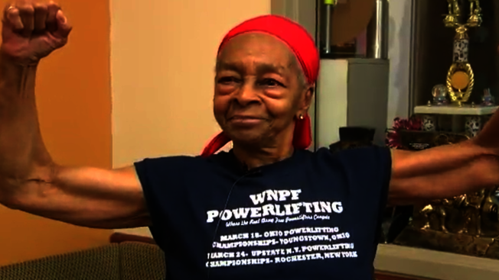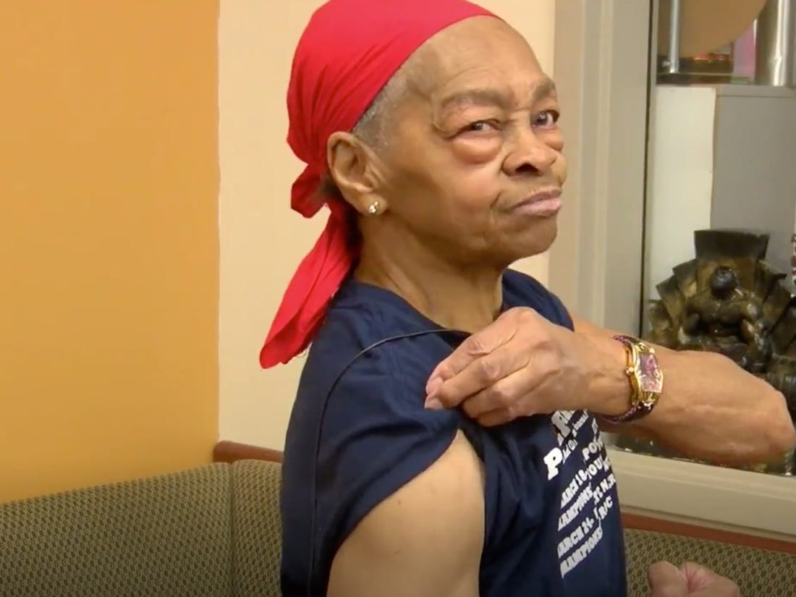

世界用「心」看，友善關懷你我身邊的長者家人、老師和朋友！
珍惜生命 活出意義
在生命的旅程中，我們有時候會遇到難過、不順利的事情，這時，尋找親友的支持、尋找社區的資源，能幫助我們對於生命繼續擁有力量前進。
2016年即將結束，2017新的一年即將開始，過去一年有喜有悲，學校希望與同學們一起往前進，為我們的生活與生命一起加油！
同學們有心理壓力與生活不如意各種需要時，歡迎同學來學輔中心，
我們很歡迎您。

學生輔導中心 關心同學能順利平安
（校內分機321；電子郵件touch@ems.cku.edu.tw）
＊三分鐘環保運動

- 使用教室和公共空間 前三分鐘、後三分鐘
你我負責檢視整理環境、帶走垃圾、關閉電源、節省資源、歸還器具，共同為愛護校園、愛地球，共同盡一份心力～

- 使用飲水機、廁所、公區垃圾桶、資源回收室 前三分鐘、後三分鐘
你我貼心檢視環境，確認未造成環境損害、未造成下一位使用者的困擾、未造成清潔及管理人員負擔～

品德教育宣導：
因為你值得！

在成長過程中，小莉從父母身上得到「他並不特別」的訊息，甚至在許多場合中聽到自己是個「錯誤」。他父母多次向外人這樣說，常笑著抱怨他是「意外的嬰兒」---不在生育計畫內的孩子。小莉總覺得自己成了父母工作與活動的絆腳石，他們常說自己「太老了」或「太累了」，並以此作為遠離他的藉口。他的童年活得像獨生女一般，因為哥哥姐姐都長大離家了，他只能獨自一人。他的求學過程很辛苦，不像他聰明、年長的哥哥姐姐；他天性害羞，常躲入周遭群體中，不像他的哥哥姐姐在每件事上都如此超群、傑出。小莉並不特別，他學到別期待有任何好事會發生在自己身上。
小莉發展出一種鴕鳥心態---只隱身在中間地帶，既逃避痛苦的負面否定，也不正面肯定自己。
但他必須向前走，抬起頭越過麻痺，然後經歷這世界。他的任務是走出自己的黑色城牆並專注於正面的人事物，當某件正面事情發生，或某個正面想法閃過他的心思時，他得抓住它！
你可以像小莉一樣試著抓住那些小確幸。這些祝福都是真實的，就在那裡，讓你可以抓得到，並在你的大腦神經迴路中留有痕跡，去平衡那些小時候的傷。

本篇由林儀甄諮商心理師摘錄自『親愛的，你可以不被憤怒牽著走』P.107-108
書籍可至德育樓學輔中心借閱

- 課指組： 分機：310~313
一、108年12月11日（三）因舉辦新生盃健康操歌唱比賽及卡啦ok決賽故社團時間停止上課乙次。
二、108年10月16日(三)起社團正式上課，煩請導師宣導五專一、二年級學生務必擇一社團參加，學生
選社請至社團登記，課指組辦公室不再受理登記。尚未登記社團名單如下：
五幼一甲 | 五餐一乙 | 五餐二甲
1081503050 | 1081513143 | 1071513211
 |  | 1071513212
三、學生會於於108年12月11日(三)下午6時假經國樓禮堂舉辦舉辦卡啦ok決賽，歡迎全校師生前往參
加。
編號 | 班級 | 姓名 | 編號 | 班級 | 姓名
1 | 四資三甲 | 楊閔仁 | 10 | 四觀三甲 | 王允
2 | 四護一丙 | 張家豪 | 11 | 四觀三甲 | 沈郁翔
3 | 五幼四甲 | 洪克勤 | 12 | 四資三甲 | 莊淳涵
4 | 四美三甲 | 劉棣華 | 13 | 五餐五丙 | 陳礅睿
5 | 四餐一甲 | 張為承 | 14 | 五幼三甲 | 李秀珍
6 | 五幼四甲 | 蘇苡晴 | 15 | 進四餐三甲 | 江怡得
7 | 四護二丁 | 楊韻婷 | 16 | 五美五甲 | 翁筠軒
8 | 四護三乙 | 林雨潔 | 17 | 四餐二乙 | 巫亮霆
9 | 四護四乙 | 陳怡馨 | 18 | 四觀三甲 | 蕭耀程
四、學生會訂於108年12月11日(三)下午01:00至05:00舉辦新生盃健康操及歌唱比賽，煩請新生班導
師協助督促班上練習，各班比賽報到時間如下。
108學年度新生盃健康操歌唱比賽各班報到時間表
新生盃健康操比賽報到時間表  報到地點：後山操場司令台 |  |  | 新生盃歌唱比賽報到時間表  報到地點：經國樓禮堂外
順序 | 報到時間 | 班級 | 順序 | 報到時間 | 班級
1 | 13:20 | 四醫資一甲 | 1 | 13:10 | 五幼一甲
2 | 13:20 | 四護一丁 | 2 | 13:10 | 五美一甲
3 | 13:20 | 四高一甲 | 3 | 13:10 | 四護一甲
4 | 13:30 | 四護一乙 | 4 | 13:10 | 二護三甲
5 | 13:30 | 四美設一甲 | 5 | 13:30 | 五護一甲
6 | 13:40 | 四護一丙 | 6 | 13:50 | 四醫資一甲
7 | 13:50 | 五幼一甲 | 7 | 14:00 | 四護一丁
8 | 14:00 | 五美一甲 | 8 | 14:10 | 四高一甲
9 | 14:00 | 四護一甲 | 9 | 14:20 | 四護一乙
10 | 14:10 | 二護三甲 | 10 | 14:30 | 四美設一甲
11 | 14:30 | 五護一甲 | 11 | 14:40 | 四護一丙
12 | 15:10 | 五餐一甲 | 12 | 15:10 | 四口衛一甲
13 | 15:10 | 四餐廚一甲 | 13 | 15:10 | 四食一甲
14 | 15:10 | 四餐廚一乙 | 14 | 15:10 | 四幼一甲
15 | 15:20 | 四觀健一甲 | 15 | 15:20 | 五餐一乙
16 | 15:40 | 四口衛一甲 | 16 | 15:30 | 五護一乙
17 | 15:50 | 四食一甲 | 17 | 15:50 | 五餐一甲
18 | 16:00 | 四幼一甲 | 18 | 16:00 | 四餐廚一甲
19 | 16:10 | 五餐一乙 | 19 | 16:10 | 四餐廚一乙
20 | 16:20 | 五護一乙 | 20 | 16:20 | 四觀健一甲

五、學生會訂於108年12月18日(三)上午10:10至下午03:00，舉辦第五十三屆日間部學生自治會會長
改選活動，投票地點另行通知。108年11月4日(一)至108年12月10日(二)下午5:00止，開放候
選人登記，登記地點：經國樓D001課指組辦公室。
六、學生會訂於108年12月17日（二）-12月20日（五）假經國樓穿堂舉辦冬至感恩活動，歡迎全校師
生前往參加。
七、學生會訂於108年12月23日(一)至12月27日(五)假經國樓禮堂舉辦耶誕影展活動，歡迎全校師
生前往參加。
八、學生會訂於108年12月16日(一)至12月27日(五) 假經國樓穿堂舉辦歲末傳情活動，歡迎全校師生
前往參加。

- 生輔組： 分機：361~364
一、同學線上請假後，務必要時時關注假單流程是否完成，若發覺假單停滯未核，請提醒師長上線審核，
以免累計曠課通知時數及影響操行分數。
二、學期已過期中，部分同學因曠課等因素致操行不及格，請各班班長轉知同學務必至學校官網首頁下方
之資訊服務頁面內掌握自己缺曠、獎懲情形，依規定請假、辦理改過遷善等，勿令期末操行成績不及
格遭獎懲會議議處，因違犯校規受處分同學，改過遷善申請於108年12月20日（五）截止。
三、更正課堂誤記曠課，應於該堂上課當日起4天內聯絡任課老師予以修改。
四、校內駕駛汽機車時請謹記減速、開燈、遵照方向並靠右行駛等原則，請勿違規停車，尊重他人路權。
尤其是第二校區汽、機車停車場，由於新大樓旁車道為稍有起伏之彎道，車速過快時易反應不及肇生
事端，請駕駛經過本路段時，特別減速、並靠右行駛，以維安全。
五、持續宣導事項：近來天氣較涼，為避免季節性一氧化碳中毒事件發生，生輔組加強宣導防範一氧化碳
中毒知能，本次宣導要項為：強化校內外住宿學生安全及加強學生安全防範觀念。請注意住宿處所瓦
斯熱水器擺設位置，務必置於通風良好地點，並應加裝強制排氣裝置，避免發生一氧化碳中毒憾事。
六、請各班風紀股長每週到生輔組簽到後，務必查看班級點名夾，將假單回條及各類通知攜回班級轉達，
以免漏失重要訊息影響權益。
七、校內汽機車停放區，請同學依序停放。請勿任意停放於校外人行道或附近民宅門口，造成附近居民不
便，並請吸菸同學勿任意隨地丟棄菸蒂。邇來常有住戶反應，請同學配合以免車輛遭拖吊或開單罰款。
八、第11週(108年11月25-29日)環境整潔比賽：
(一)第11週整潔成績績優班級：第一名五美二甲、第二名五餐二乙、第三名五餐一乙。
(二)愛校班級：無。
(三)本週環境整潔共同缺點多為：地板垃圾未清。

※校安宣導
一、請注意用藥安全，未經醫師指示，請勿任意將自己的藥物提供給他人服用。任意分艮他人服用醫師處
方籤用藥，當心！不僅危害健康，也可能觸法！
二、新興毒品種類：
內政部刑事警察局近期查獲多起包裝成糖果式或咖啡包式的可愛包裝二級毒品(安非他命等等)，甚至有像維他命C片的口含錠…這類新包裝，毒販引誘手法越發新穎，讓學子們容易失去警戒心，吃一片就昏迷任人擺佈了，請各位師長們協助宣導給學生們知悉，以增強學子們對毒品抗拒能力，請同學提高警覺，發現可疑應立即通報學校校安中心專線02-24374315或警方110知悉。

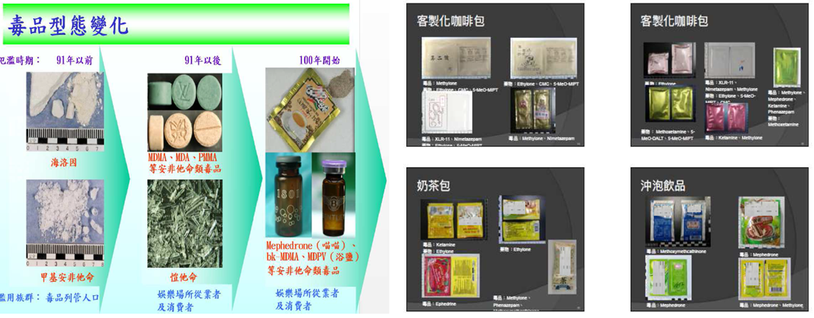

- 學輔中心： 分機：321
- 導師評量
導師評量作業系統將於下列時間開放，請同學把握時間上網填寫：
(一)導師評量為同學們的權益，請重視此評量，務必上線填寫，填寫時請注意資料送出後，不可更正。
(二)路徑：經國首頁→資訊服務系統→登入→登錄作業→「導師評量作業」→進入導評作業開始填寫。
(三)系統開放時間：108年12月9日（一）～12月22日（日）23:59:59，108年12月22日(日)當天晚
上23:59:59系統將自動關閉。
(四)108年12月31日（二）將公告全校填答率前三名的班級，並給予全班同學記嘉獎乙次；反之若施
測率未達60％的班級，將再開放系統一週(108年12月24日~12月31日)以利未填之學生填寫，然
無記嘉獎乙次之機會。請副班代務必督促班級同學於系統開放時間內完成。
- 「學輔專題演講活動」報名狀況：
活動八 | 108年12月12日（四）上午8：20-10：10  性別平等教育主題月-專題演講-「當愛情消逝時～好好說再見」  內容摘要：你有過不知該走還是該留、明知道對方跟自己不適合，還是迫於”習慣”跟TA繼續在一起的情況嗎？關於怎麼好好跟感情說再見，來聽聽講師怎麼說。  地點更動：至德樓B310階梯教室  講師：心不懶喘息咖啡店 蘇子喬諮商心理師  錄取班級：四餐二乙、五護一乙、五美三甲、五美一甲/尚有少數名額，歡迎各班踴躍報名！

【資源教室專欄】
一、「特別的愛」節目
「特別的愛」節目中邀請身心障礙者、特殊教育相關專家、從事身心障礙社會福利等工作者，透過廣播節目的分享，讓我們更加了解身心障礙者相關知能，落實尊重差異，友善平等的價值。
(一)播出時間：每週六、日下午16:00-17:00。
(二)收聽方式：上網收聽(關鍵字：國立教育廣播電臺)，或調頻至台北總臺FM101.7MHZ。
(三)節目資訊如下：
主題 | 播出日期 | 主題
性別平等 | 108年12月14日(六) | 好奇的領域－身心障礙學生性別平等教育的教學重點及防患未然之道
學期早療 | 108年12月15日(日) | 從日常作息中學習—幼兒園作息活動執行教育計畫經驗分享（融合教育）

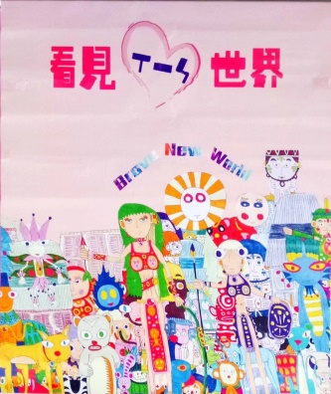
二、教育部舉辦2019年國際身心障礙者日多元藝術畫展─「看見ㄒㄧㄣ世界」
(一)日期：108年11月29日(五)至12月18日(三)
(二)時間：09:00至16:00
(三)地點：國立國父紀念館文華軒及兩側文化藝廊
(四)費用：全面免費開放並提供導覽解說服務

- 衛保組： 分機：340、341
一、本校配合基隆市衛生局辦理108年度流感疫苗免費接種，「流感疫苗接種意願書」陸續已委請導師轉交學生，相關注意事項如下：
(一)接種對象：五專前3年學生。
(二)時間：108年12月12日（四）。（班級接種時間擬於完成名冊彙整後公告）
(三)強烈提醒:同學不論選擇是否接種，「流感疫苗接種意願書」一律要家長簽名並繳回。
二、108學年度新生、轉學生健康檢查注意事項：
(一)接獲衛保組通知需複檢學生，請儘速至醫療院所就醫並將回復單繳回衛保組。
(二)為預防潛在性傳染病在校園擴散，依據「學校衛生法」及教育部「學生健康檢查實施辦法」規定，
新生應於入學時進行健康檢查。少數尚未繳交體檢報告者，請儘速完成並將報告交至衛保組。統
計至108年12月6日止，尚未繳交名單如下：
五護一甲 | 1081501131 | 五幼一甲 | 1081503050 | 四資一甲 | 1081306006
五護一甲 | 1081501130 | 四幼一甲 | 1081303009 | 四資一甲 | 1081306007
五護一乙 | 1081501120 | 五餐一甲 | 1081513132 | 四觀一甲 | 1081308008
四護一丙 | 1081301027 | 四餐一甲 | 1081313059 | 四觀一甲 | 1081308026
四護一丁 | 1081301122 | 四餐一乙 | 1081313043 | 四觀一甲 | 1081308015
四食一丙 | 1081301072 | 四美一甲 | 1081304035
三、本學期參加初級急救員訓練合格之同學，請逕至衛保組領取證照。
四、本（108-1）學期全校飲水機水質抽驗，於108年11月15日（五）進行，結果均正常，請師生安心使
用。
五、B型肝炎疫苗注射訊息：
(一)依據新生健檢結果，衛保組將陸續發予「B型肝炎抗體呈陰性反應」的班級學生名單，欲注射疫苗
同學，請務必填寫同意書，於注射當日攜帶至校。「疫苗同意書」請於衛保組網站表單下載處自行
下載列印，請同學務必事先詳閱。
(二)非本學年度新生健檢，但有意願參與本次活動者，請攜帶4個月內「B型肝炎抗體呈陰性反應」之
醫院證明正本，及「疫苗同意書」方可注射。
(三)注射日期：108年12月19 日（四）上午8：30-10：30。
(四)注射醫院：台北宏恩綜合醫院。
(五)注射費用：450元/人。
六、校園資源回收規定事項：
五專一、二年級
(一)各班級應負責將班級回收箱內的回收物，於資源回收室開放時間進行回收。
(二)衛保組每週不定期派員至班級教室進行稽查，稽查內容包含：垃圾分類、回收物置放、回收箱整潔
等。
四技、二技、五專三.四.五年級
(一)資源回收室開放時間：每日中午12：00至下午17：00時。
(二)響應3分鐘環保運動：實施「教室垃圾不落地」，使用公區垃圾桶時請將鋁箔包、塑膠瓶壓扁，
依照標示分類；離開教室時關閉所有電源，帶走所有垃圾，留下清潔的環境，讓每間共用教室並
保持清潔。
七、衛生保健組依據108學年度體檢結果得知，血液脂肪檢測中「總膽固醇」異常比率為14.7％，也就是
說每一百人中就有14.7位同學指數異常。膽固醇分為低密度脂蛋白膽固醇(LDL-C)及高密度脂蛋白膽
固醇(HDL-C)兩種。總膽固醇高於200 mg/dl時容易產生動脈硬化，過低也會影響健康，如思考力下降、
提早衰老、營養不良等。防治膽固醇異常須從降低壞膽固醇，增加好膽固醇做起，醫師建議注意事項
如下：
(一)定期做膽固醇檢查，隨時掌握正確數值。
(二)飲食求清淡，選擇低膽固醇，控制每日攝取量在300克以下，並注意熱量的攝取。
(三)少量飲酒，能增加好膽固醇，且使血液不易結塊，但勿酗酒。
(四)抽菸易破壞好膽固醇，戒菸可讓好膽固醇回升。
(五)不生氣、緊張，並且重視休閒活動，均有助於降低壞膽固醇。
(六)運動的選擇以耐力性訓練為佳，如慢跑、快走、游泳、騎腳踏車或打太極拳等，每週儘量維持在3
至5回，運動時間為20至60分鐘。在開始運動前最好先做「體適能檢測」，由專家開立運動處方
，較為安全且有效。如果飲食、運動治療無效時，即須接受藥物治療。
(資料來源：新光醫院衛教資訊)

- 體育組： 分機：330、331
一、水域安全宣導及運動傷害講座尚未繳回班級如下:
五護三甲 | 五護五甲 | 四護一丁 | 四護二乙 | 四護三丙 | 四護四甲 | 二護四甲
五美一甲 | 五美三甲 | 五餐一甲 | 五餐一乙 | 五餐三甲 | 四餐一甲 | 四餐四丙
四口三甲

二108學年度經國盃排球錦標賽
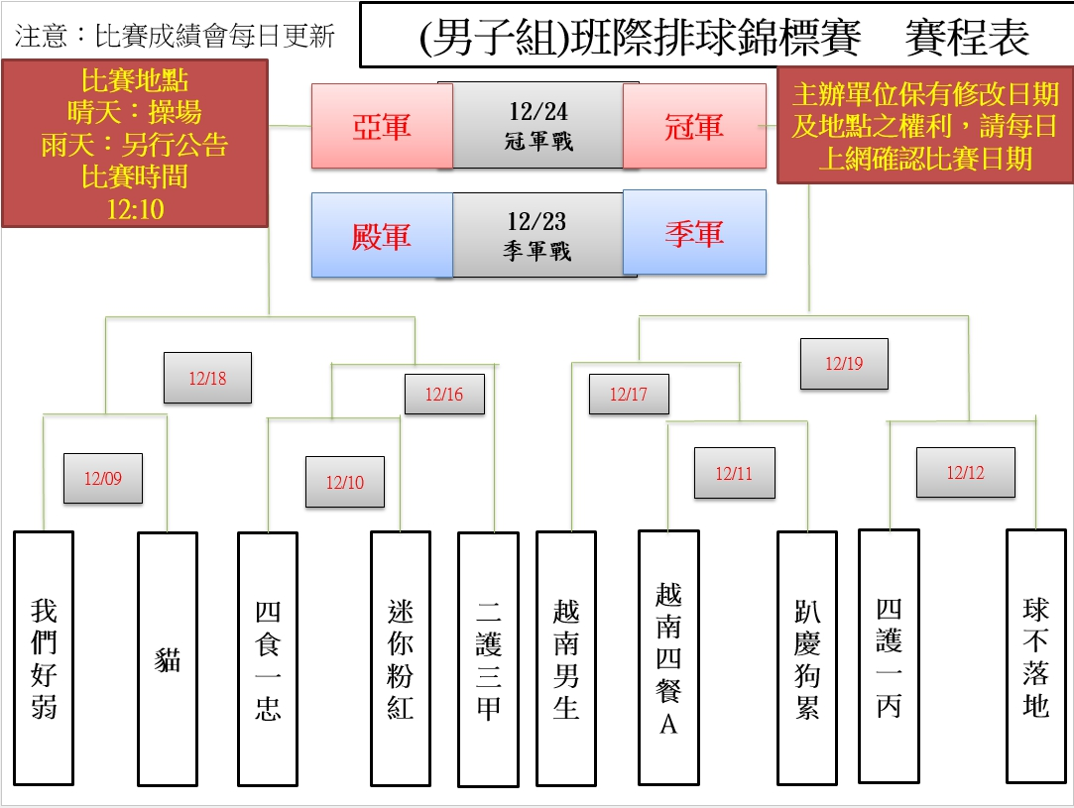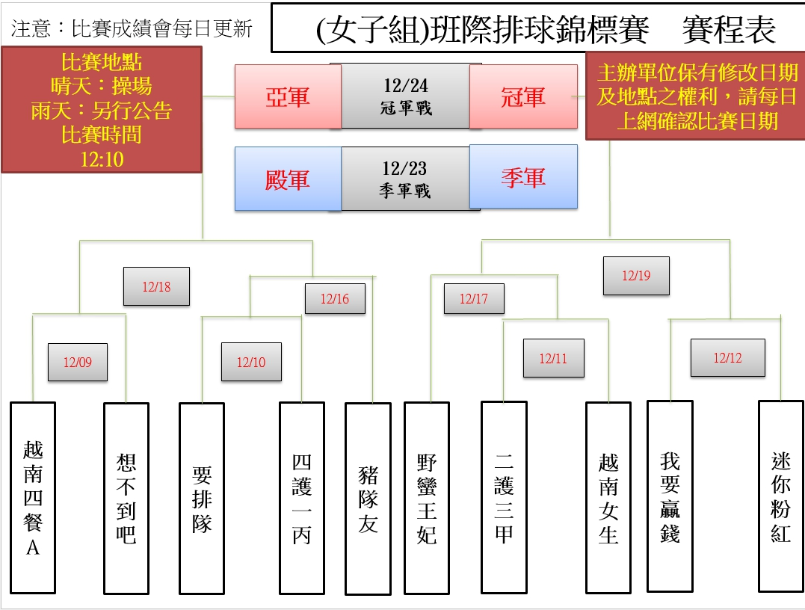
三、新生盃籃球錦標賽相關事宜尚未領獎同學，請盡速至體育組領取獎學金及獎狀。
四、借還體育器材順序(請各班體育股長確實宣導)
(一)確實填寫「器材借用單」及押上「借用人的證件」一張,才可進器材室取用器材。
(二)歸還器材時請確實點清數量、記得取回證件並於器材借用單上勾選「已歸還」,使得完成借還器材正
確程序。
(三)若沒帶任何證件,則不得借用任何器材。
(四)取回證件時,請同學看清楚證件是否是自己的,勿誤取別人的證件。
五、體育課相關事宜
(一)請同學發揮公德心,上完體育課務必將自行垃圾帶走，共同維護體育場館之清潔。
(二)若逢雨天到後山體育場上體育課,請同學留意腳步，小心地面濕滑,以免滑倒受傷。

- 通識教育中心
通識教育中心辦理活動歡迎全校師生參與，活動項目如下：
一、教育部108年度高教深耕計畫：「台灣本土音樂與生活美學」課程革新計畫系列活動
講演主題 | 講師 | 時間 | 地點
「東西方電影配樂特效與意境之美」 | 梁啟慧教授/電影配樂作曲家/金曲獎最佳跨界專輯獎得主/國立台灣藝術大學音樂系、電影系講師 | 12/11(三)  8:30~10:10 | C303  人文藝術教室
二、108學年度大一新生大學生基本素養測驗各班測驗日程
日 期 | 時 間 | 班 級 | 教 室 | 班 導 姓 名 | 備 註
12/10(二) | 8:20-10:10 | 四口一甲 | D306 | 藍文謙老師
12/12(四) | 10:20-12:10 | 四護一甲 | H607 | 彭明玲老師
12/17(二) | 9:00-10:10 | 四高一甲 | H607 | 許碧珊老師
敬請於排定日程準時參加測驗謝謝，並請於測驗當日攜帶耳機。
三、108年度經國管理暨健康學院創新創業微課程
(一)時間：108年12月20日-12月21日(五)、(六) 8:45-16:40
(二)地點：經國樓 D307教室
(三)對象：本校對創業有興趣之師生
(四)議程：
第一天：108年12月20日(星期五)
時間 | 主題 | 講師 | 地點
08:45-08:55 | 報到 |  | D307
08:55-09:00 | 開場致詞
09:00-09:50 | 認識創新創業 | 莊熙平/建高控股公司董事總經理
09:50-10:00 | 茶敘時間
10:00-10:50 | 創業藍圖繪製-新創事業商業模式(一) | 莊熙平/建高控股公司董事總經理
10:50-11:00 | 茶敘時間
11:00-11:50 | 分組討論與實作(一) | 莊熙平/建高控股公司董事總經理
11:50-13:00 | 午餐時間
13:00-13:50 | 創業藍圖繪製-新創事業商業模式(二) | 莊熙平/建高控股公司董事總經理
13:50-14:00 | 茶敘時間
14:00-14:50 | 創業藍圖繪製-新創事業商業模式(三) | 莊熙平/建高控股公司董事總經理
14:50-15:00 | 茶敘時間
15:00-15:50 | 產業分析與市場調查 | 莊熙平/建高控股公司董事總經理
15:50-16:40 | 分組討論與實作(二) | 莊熙平/建高控股公司董事總經理
第一天課程結束

第二天：108年12月21日(星期六)
時間 | 主題 | 講師 | 地點
08:45-09:00 | 報到 |  | D307
09:00-09:50 | 創業競賽平台介紹 | 黃哲睿經理/海洋大學創新育成中心
09:50-10:00 | 茶敘時間
10:00-10:50 | 群眾募資技巧 | 黃哲睿經理/海洋大學創新育成中心
10:50-11:00 | 茶敘時間
11:00-11:50 | 分組討論與實作(三) | 黃哲睿經理/海洋大學創新育成中心
11:50-13:00 | 午餐時間
13:00-13:50 | 創業計畫書撰寫(一) | 黃哲睿經理/海洋大學創新育成中心
13:50-14:00 | 茶敘時間
14:00-14:50 | 創業計畫書撰寫(二) | 黃哲睿經理/海洋大學創新育成中心
14:50-15:00 | 茶敘時間
15:00-15:50 | 分組討論與實作(四) | 黃哲睿經理/海洋大學創新育成中心
15:50-16:40 | 成果發表 | 黃哲睿經理/海洋大學創新育成中心
第二天課程結束

(五)報名資訊
報名可上網址填寫表單，網址：https://forms.gle/mmink5Mxp75RqeRP8
或是撥打校內分機143找王宇薇助理或鄭卉芸老師QR碼掃一下也可以報名

第五十三屆日間部學生自治會會長改選公告事項

壹、候選人登記日期:108年11月4日(一)至108年12月10日(二)17:00截止。
貳、候選人繳交資料:
(壹)、基本資料表。
(貳)、參選政見表。
(參)、前學期成績單。
參、繳交地點:經國樓D001學生會辦公室。
肆、候選人審核日期:108年12月11日(三) 12:20。
伍、候選人抽籤日期:
(壹)、108年12月11日(三) 15:00於經國樓D001學生會辦公室進行抽籤。
(貳)、逾時未到者，由第52屆學生會會長代為抽籤。
陸、競選宣傳期:108年12月12日(四)至108年12月17日(二)。
柒、投票日期:108年12月18日(三)上午10:10至下午03:00。
捌、開票日期: 108年12月18日(三)下午03:30，地點：另行通知。
玖、候選人資格:
(壹)、四技二年級、二技一年級及五專三年級以上，能履行任期者。
(貳)、前學期學業成績平均在七十分以上，操行成績平均在七十分以上，如未有前學期成績，則以當學
期期中考之成績為評定(標準與前學期學業成績同)。
拾、競選期間注意事項:
(壹)、非競選期間不得從事競選活動。
(貳)、各候選人及助選員應於規定時間內從事公開競選，並嚴禁妨礙班級上課。
(參)、政見不得違反校規或人身攻擊。
(肆)、競選活動之海報、宣傳資料等以候選人自我宣傳及政見發表等為限，且須先經張貼海報日期用章
始得張貼。
(伍)、開票結束當日，各候選人應將其張貼之海報、宣傳資料等清除完畢。
(陸)、候選人得推薦助選員為10名為限。
(柒)、非競選期間(競選宣傳期:108年12月12日(四)至108年12月17日(二))不得從事競選活動。
拾壹、選舉資格：凡本校學生皆有同等選舉權
拾貳、選舉方式：
(壹)、採無記名投票圈選之。
(貳)、選舉當日，選舉人必須於投票時間內到達各投票所，依序憑學生證領取選票，圈選妥後逕投票櫃
內，不得將選票攜出場外。
(參)、選舉人須親自投票，不得委託他人領票、圈票或投票。
拾貳、選舉結果：選舉投票時間結束後，當日開票以得票最高者為當選，若票數相同，則由同票者進行全
校再投票以決定之。

經國管理暨健康學院第五十三屆日間部學生會會長候選人
基本資料表

相片黏貼處 |  | 姓名 |  | 性別 |  | 出生 | 年 月 日
 |  | 科系 |  | 班級 | 年 班 | 學號
 |  | 聯絡地址 |  |  |  | 聯絡電話 | (家用)
 |  | 永久地址 |  |  |  |  | (手機)
擔任社團
或班級幹部
自述 | 家庭狀況
 | 專長
對社團活動
的看法
 | 曾參加何種社團或其他活動

---------------------------------下列不需填寫---------------------------

初審意見
複審意見
備註

經國管理暨健康學院第五十三屆日間部學生會會長候選人
參選政見表

班級 |  | 姓名 |  | 學號
政見內容
學生簽章 |  |  | 日期 | 年 月 日

經國管理暨健康學院108學年度第1學期
新生盃健康操比賽活動計畫

- 活動名稱：新生盃健康操比賽
- 活動目的：營造健康、活力、快樂的校園環境，促進學生身心健康。爲引發學生學習動機，特舉辦新
生盃健康操比賽。
- 比賽時間:108年12月11日(三)，13:00至17:00
四、比賽地點：本校後山體育館
五、比賽辦法：
(一）參加對象：本校各學制之一年級班級一律參加。
(二）每隊人數：以班為單位，每班至少20人以上。
(三）比賽方式：以校定健康操為比賽主題，活力、熟練度為評分重點。
(四）比賽規定：
1.服裝以各班特色為主，各班可再自行加強表現特色。
2.比賽當天無故未到者以曠課論。
六、評分標準：精神表現30%、整齊流暢30%、特色表現20%、服裝儀容20%
七、成績計分：聘請各科系專任老師或體育老師擔任評審。
八、獎勵辦法：
(一）冠軍：新台幣1,500元等値獎勵，錦旗一座，每人小功一支。
(二）亞軍：新台幣1,000元等値獎勵，錦旗一座，每人嘉獎二支。
(三）季軍：新台幣500元等値獎勵，錦旗一座，每人嘉獎一支。
(四）精神總錦標：新台幣500元等值獎勵，錦旗一座，每人嘉獎一支。
____________________________________________________________________________________________

經國管理暨健康學院108學年度第1學期
新生盃歌唱比賽活動計畫

- 活動名稱：新生盃歌唱比賽
二、活動目的：營造健康、活力、快樂的校園環境，促進學生身心健康。爲引發學生學習動機，特舉辦新
生盃歌唱比賽。
三、比賽時間：108年12月11日(三)，13:00至17:00
四、比賽地點：本校經國樓禮堂
五、比賽辦法：
(一）參加對象：本校各學制之一年級班級一律參加。
(二）每隊人數：以班為單位，每班至少20人以上。
(三）比賽方式：以校歌及一首自選曲為比賽主題，音樂表現、團隊表現為評分重點。
(四）比賽規定：
1.服裝以各班特色為主，各班可再自行加強表現特色。
2.比賽當天無故未到者以曠課論。
- 評分標準：團隊表現50%、音樂表現30%、服裝創意20%
七、成績計分：聘請各科系主任或老師擔任評審。
八、獎勵辦法：
(一）冠軍：新台幣1,500元等値獎勵，錦旗一座，每人小功一支。
(二）亞軍：新台幣1,000元等値獎勵，錦旗一座，每人嘉獎二支。
(三）季軍：新台幣500元等値獎勵，錦旗一座，每人嘉獎一支。
(四）精神總錦標：新台幣500元等值獎勵，錦旗一座，每人嘉獎一支。

